VÁLVULA DE 10" API 600 CLASE 150#
PARA USO EN RED CONTRA INCENDIO ASME 1634 CUERPO WCB INTERNOS CR13 ASIENTO HF.
BODY: WCB
STEM: CR 13
DISC: CR 13
SEAT: HF
CAT 13-8
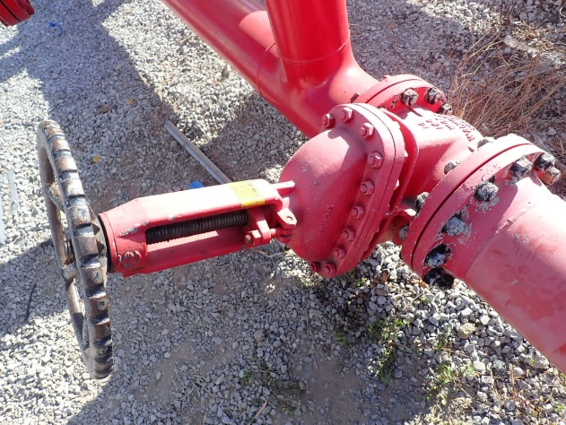
ASME B 16-34
